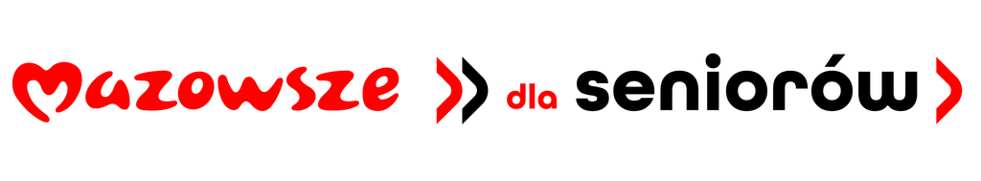

ZGŁOSZENIE DO PROJEKTU „Aktywizacja seniorów w mieście Mińsk Mazowiecki”

Imię i nazwisko ……….................................................................................................................................

Data urodzenia .............................................................................................................................................

Miejscowość zamieszkania*.......................................................................................................................

Nr tel. …………………………………………………………………………………………………….....................

e-mail ……….……………………………………………………………………………………………………………

RODZAJ ZAJĘĆ, NA KTÓRE CHCE SIĘ PANI/PAN ZAPISAĆ | Prosimy postawić X  we właściwej kolumnie
RODZAJ ZAJĘĆ, NA KTÓRE CHCE SIĘ PANI/PAN ZAPISAĆ | TAK | NIE
BASEN
TANIEC
NORDIC WALKING
CZY JEST PANI/PAN UCZESTNIKIEM PONIŻSZYCH AKTYWNOŚCI? | Prosimy postawić X  we właściwej kolumnie
CZY JEST PANI/PAN UCZESTNIKIEM PONIŻSZYCH AKTYWNOŚCI? | TAK | NIE
MIŃSKI UNIWERSYTET TRZECIEGO WIEKU
KLUB SENIORA
WARSZTAT TERAPII ZAJĘCIOWEJ
INNE

* Miejscowością zamieszkania osoby fizycznej jest miejscowość, w której osoba ta przebywa z zamiarem stałego pobytu.

Uczestnik oświadcza, że jego stan zdrowia pozwala na wzięcie udziału w zajęciach, na które się zgłasza.

…………………………………………..
(data i podpis zgłaszającej się osoby)

Zadanie pn. „Aktywizacja seniorów w mieście Mińsk Mazowiecki” jest współfinansowane ze środków Samorządu Województwa Mazowieckiego”.

